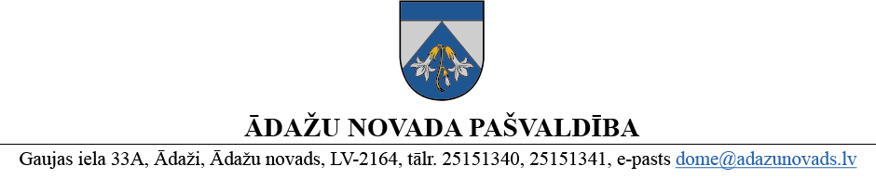
LĒMUMS
Ādažos, Ādažu novadā

2024. gada 24. oktobrī Nr. 416

Par zemes ierīcības projekta uzsākšanu zemes vienībā Vālodzes ielā 4, Kalngalē

Ādažu novada pašvaldības dome izskatīja Vārds, uzvārds (adrese:) un Vārds, uzvārds (adrese:) turpmāk kopā – Iesniedzēji, 13.09.2024. iesniegumu (reģistrēts 16.09.2024. ar Nr. ĀNP/1-11-1/24/4752) ar lūgumu atļaut izstrādāt zemes ierīcības projektu nekustamā īpašuma “Ziedupes” (kadastra Nr. 80520070265, turpmāk – Īpašums) zemes vienībai Vālodzes ielā 4, Kalngalē, Carnikavas pag., Ādažu nov., ar kadastra apzīmējumu 80520070265, ar mērķi to sadalīt saskaņā ar pievienoto priekšlikumu.
Izvērtējot ar iesniegumu saistītos apstākļus, tika konstatēts:
- Īpašums ir ierakstīts Carnikavas pagasta zemesgrāmatas nodalījumā Nr. 1639 un pieder kopīpašumā Iesniedzējiem. Īpašuma sastāvā ietilpst zemes vienība ar kadastra apzīmējumu 80520070265, 0.4918 ha platībā un 4 būves ar kadastra apzīmējumiem 80520070265001, 80520070265002, 80520070265003 un 80520070265007;
- saskaņā ar Carnikavas novada teritorijas plānojumu zemes vienība ar kadastra apzīmējumu 80520070265 atrodas Savrupmāju apbūves teritorijā (DzS1) un Ūdeņu teritorijā (Ū);
- Pašvaldību likuma 4.panta pirmās daļas 15.punkts un 10.panta pirmās daļas 21.punkts noteic, ka pašvaldībai ir autonomā funkcija saskaņā ar pašvaldības teritorijas plānojumu noteikt zemes izmantošanu un apbūvi, un tikai domes kompetencē ir pieņemt lēmumus citos ārējos normatīvajos aktos paredzētajos gadījumos;
- Zemes ierīcības likuma 8.panta pirmā daļa noteic, ka zemes ierīcības projektu izstrādā šādiem zemes ierīcības darbiem: 1) starpgabalu likvidēšanai vai daļu no zemes vienību apmaiņai, pārkārtojot zemes vienību robežas; 3) zemesgabalu (arī kopīpašumā esošo) sadalīšanai;
- Teritorijas attīstības plānošanas likuma 12.panta trešā daļa noteic, ka vietējā pašvaldība koordinē un uzrauga vietējās pašvaldības attīstības stratēģijas, attīstības programmas, teritorijas plānojuma, lokālplānojumu, detālplānojumu un tematisko plānojumu īstenošanu,
pamatojoties uz iepriekš minēto un Pašvaldību likuma 4.panta pirmās daļas 15.punktu un 10.panta pirmās daļas 21.punktu, Zemes ierīcības likuma 8.panta pirmo daļu, Teritorijas attīstības plānošanas likuma 12.panta trešo daļu, kā arī ņemot vērā domes Attīstības komitejas 09.10.2024. atzinumu, Ādažu novada pašvaldības dome
NOLEMJ:
- Atļaut izstrādāt zemes ierīcības projektu nekustamā īpašuma “Ziedupes” ar kadastra Nr. 80520070265 sastāvā esošajai zemes vienībai Vālodzes ielā 4, Kalngalē, Carnikavas pag., Ādažu nov., ar kadastra apzīmējumu 80520070265, ar mērķi pamatot zemes vienības sadalīšanu.
- Apstiprināt nosacījumus zemes ierīcības projekta izstrādei (1.pielikums).
- Pašvaldības Centrālās pārvaldes Teritorijas plānošanas nodaļa atbild par lēmuma izpildi.
- Par lēmuma izpildes kontroli atbild pašvaldības izpilddirektora vietniece.
- Lēmumu var pārsūdzēt Administratīvajā rajona tiesā, Baldones ielā 1A, Rīgā, viena mēneša laikā no tā spēkā stāšanās dienas.
Pielikumā:
- Nosacījumi zemes ierīcības projekta izstrādei uz 2 lp.
- Zemesgabala sadalīšanas skice uz 1 lp.

Pašvaldības domes priekšsēdētāja K. Miķelsone

ŠIS DOKUMENTS IR ELEKTRONISKI PARAKSTĪTS AR DROŠU ELEKTRONISKO PARAKSTU UN SATUR LAIKA ZĪMOGU

